**Podaci o letu**

|  |  |  |  |  |
| --- | --- | --- | --- | --- |
| **Putnik** | | | | |
| **Ime i prezime:** | **Datum rodj.:** | **br.pasoša:** | **br. telefona:** | **Email:** |
| {putnici}{ime}{prezime} | {datumRodjenja} | {brojPasosa}{putnici} | {brojtelefona}{putnici} |  |

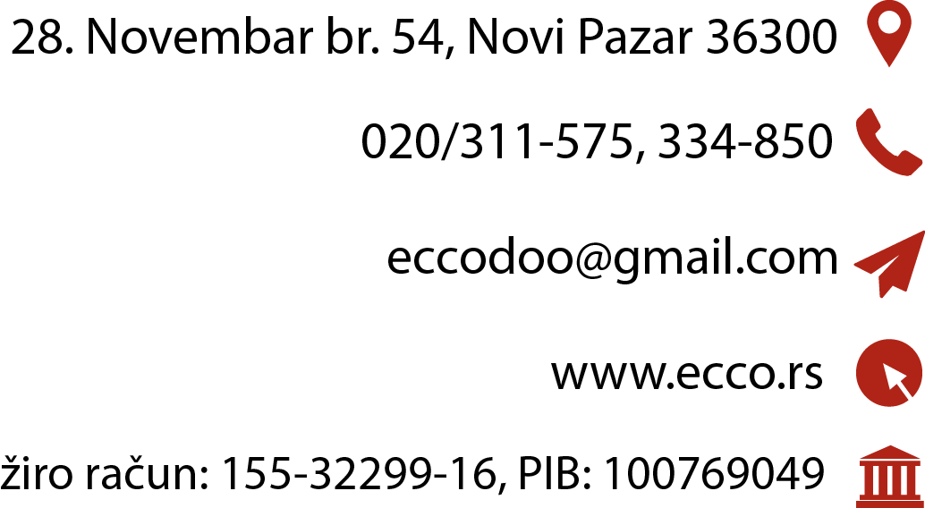

|  |  |  |
| --- | --- | --- |
| **Let** | | |
| **od:**{putovanjeOd} **do:**{putovanjeDo} | **jedan pravac/povratna** | **šifra:** |
| **Datum:** {datumPolaska} {datumPovratka} | | |
| **Cena:** {cena}{/flights} | | |

